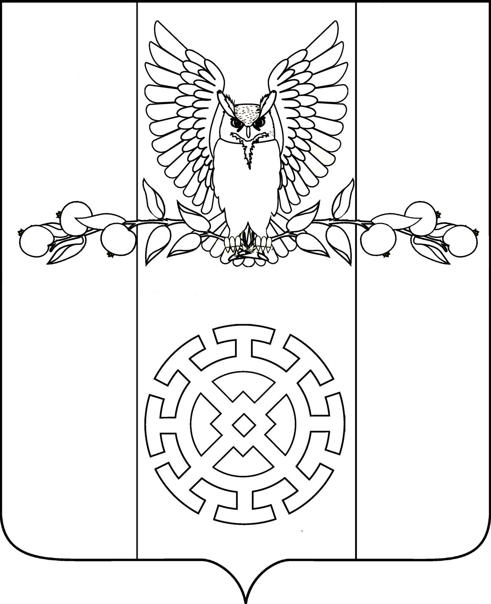
РЕШЕНИЕ

СОВЕТА КУЙБЫШЕВСКОГО СЕЛЬСКОГО ПОСЕЛЕНИЯ
СТАРОМИНСКОГО РАЙОНА

от 19 сентября 2024 № 1/11
х. Восточный Сосык

О внесении изменений в решение Совета Куйбышевского сельского поселения Староминского района от 31.07.2018 года № 49/2 «О денежном содержании муниципальных служащих Куйбышевского сельского поселения Староминского района»

В соответствии с Законом Краснодарского края от 8 июня 2007 года № 1244-КЗ «О муниципальной службе в Краснодарском крае», пунктом 15 решения Совета Куйбышевского сельского поселения Староминского района от 28 декабря 2023 года № 46.3 «О бюджете Куйбышевского сельского поселения Староминского района на 2024 год», на основании статьи 26 Устава Куйбышевского сельского поселения Староминского района, Совет Куйбышевского сельского поселения Староминского района р е ш и л:
- Внести изменения в приложение № 1 решения Совета
Куйбышевского сельского поселения Староминского района от 02.09.2009 года № 38.4 «О денежном содержании муниципальных служащих Куйбышевского сельского поселения Староминского района», изложив приложение № 1 в новой редакции.
- Внести изменения в приложение № 2 решения Совета Куйбышевского сельского поселения Староминского района от 02.09.2009 года № 38.4 «О денежном содержании муниципальных служащих Куйбышевского сельского поселения Староминского района», изложив приложение № 2 в новой редакции.
3. Контроль за исполнением настоящего решения возложить на комиссию финансово-бюджетной и экономической политики Совета Куйбышевского сельского поселения Староминского района (Посевин И.К.)
4. Настоящее решение вступает в силу со дня официального обнародования и распространяется на правоотношения, возникающие с 1 октября 2024 года.

Глава Куйбышевского сельского поселения
Староминского района С.В. Демчук
ПРИЛОЖЕНИЕ№ 1

к решению Совета Куйбышевского
сельского поселения Староминского
района от 31июля 2018 года № 48/2

«ПРИЛОЖЕНИЕ № 1

к решению Совета Куйбышевского
сельского поселения Староминского
района от 31июля 2018 года № 48/2
(в редакции решения Совета
Куйбышевского сельского поселения
от 19 сентября 2024 года № 1/11

Размеры должностных окладов и ежемесячного денежного поощрения муниципальных служащих Куйбышевского сельского поселения Староминского района

с 01 октября 2024 года

Наименование должности | Должностной оклад  (рублей в месяц) | Ежемесячное денежное поощрение (должностных окладов)
1 | 2 | 3
Ведущий специалист | 5942 | 2,9
Специалист I категории | 5343 | 2,7

Глава Куйбышевского сельского поселения
Староминского района С.В. Демчук

ПРИЛОЖЕНИЕ№ 2

к решению Совета Куйбышевского
сельского поселения Староминского
района от 31июля 2018 года № 48/2

«ПРИЛОЖЕНИЕ № 2

к решению Совета Куйбышевского
сельского поселения Староминского
района от 31июля 2018 года № 48/2
(в редакции решения Совета
Куйбышевского сельского поселения
от 19 сентября 2024 года № 1/11

Размеры окладов за классный чин муниципальных служащих Куйбышевского сельского поселения Староминского района
с 01 октября 2024 года

Наименование классного чина | Оклад за классный чин  (рублей в месяц)
Муниципальный советник 1 класса | 3504
Муниципальный советник 2 класса | 3271
Муниципальный советник 3 класса | 3038
Советник муниципальной службы 1 класса | 2688
Советник муниципальной службы 2 класса | 2452
Советник муниципальной службы 3 класса | 2218
Референт муниципальной службы 1 класса | 2106
Референт муниципальной службы 2 класса | 1753
Референт муниципальной службы 3 класса | 1642
Секретарь муниципальной службы 1 класса | 1410
Секретарь муниципальной службы 2 класса | 1287
Секретарь муниципальной службы 3 класса | 1054

Глава Куйбышевского сельского поселения
Староминского района С.В. Демчук

